Симанова Вера Геннадьевна
Педагог дополнительного образования
МУДО Центр детского творчества
г.Могоча
1 квалификационная категория

Обобщение педагогического опыта
«Любить детей и увлечь делом»
В Центре детского творчества я работаю на протяжении 15 лет и думаю, что нашла совё место в жизни, нахожусь на правильном пути в своей трудовой деятельности. Всё, что умею, могу, люблю, хочу передать детям своего творческого объединения. Стараюсь, приобщить ребят к прекрасному миру красоты и гармонии, добра. И в тоже время быть для них наставником и другом, зажечь в детских сердцах огонек любви, добра, радости. В этом мне помогают разработанные программы: «Фитодизайн» (эколого-биологической направленности) и «В мире мягкой фантазии» (художественно-эстетической направленности).
Благодаря разнообразной деятельности на занятиях, ребёнок может найти себе занятие по душе, раскрыть свои способности, талант, свою индивидуальность. На занятиях прививаю любовь к труду, к созданию полезных и красивых вещей. Стараюсь творчески подходить к разработке своих программ: обновлять, дополнять. С ребятами творческого объединения решили изменить название программы с «Мягкой игрушки» на «В мире мягкой фантазии», включить в разделы не только шитьё мягкой игрушки, но и разнообразить деятельность такими видами искусства, как вязание, фелтинг (валяние).
Я думаю, что каждый родитель мечтает, чтобы ребёнок вырос умным, честным, добрым, достиг в жизни успеха, развил свои способности и вышел в жизнь приспособленным, конкурентоспособным гражданином.
Творческие успехи ребят, безусловно, результат кропотливой работы опытного увлеченного своей работой педагога. Воспитанники творческого объединения неоднократно были участниками и победителями конкурсов и выставок разного уровня: ЦДТ, муниципального, краевого всероссийского (есть Лауреаты и Дипломаты).
На своих занятиях стараюсь предоставить ребёнку возможность самостоятельного творческого выбора. Знакомлю с различными приёмами, техникой и технологией изготовления поделок. Использую современные педагогические технологии. Предпочтение отдаю здоровьесберегающей технологии.
В.А.Сухомлинский считал, что «забота о здоровье- это важнейший труд педагога. От жизнедеятельности, бодрости детей зависит их духовная жизнь, мировоззрение, умственное развитие, прочность знаний, вера в свои силы…»
Проблема воспитания здорового поколения приобретает в настоящее время всё большее значение. На ухудшение здоровья влияют многие факторы, в том числе и неправильное отношение населения к своему здоровью и перегруженности детей. Дети много времени проводят за компьютером, около телевизор, ведут малоподвижный образ жизни.
Основной целью моей работы с детьми является создание благоприятных условий для сохранения здоровья детей, формирование необходимых знаний в повседневной жизни. Поэтому для повышения умственной работоспособности воспитанников, предупреждения преждевременного наступления утомления и снятия у них мышечного напряжения, провожу физкультминутки, часто используя музыкальное сопровождение.
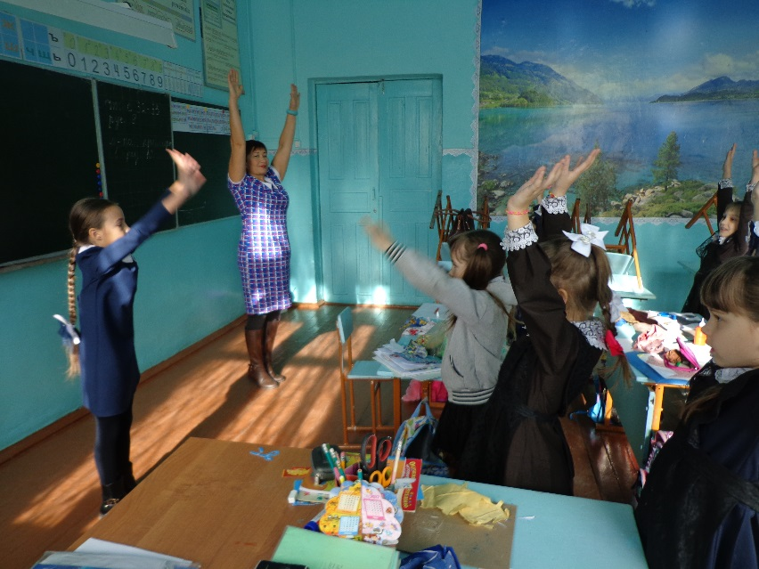

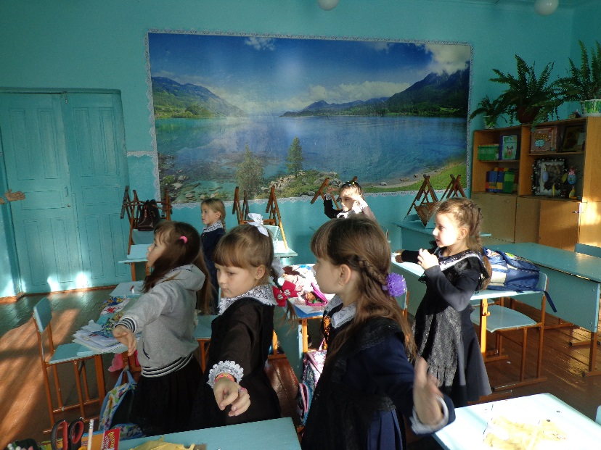

В образовательной деятельности важен и положительный эмоциональный настрой. Для формирования у обучающихся позиции признания ценности здоровья, чувства ответственности за сохранение и укрепления своего здоровья, расширения знаний и навыков по гигиенической культуре, стараюсь проводить разнообразные мероприятия по здоровьесберегающим технологиям.
Наиболее продуктивная и приемлемая форма воздействия на детей младшего и среднего возраста- игровая деятельность.
Особенно актуальны игры познавательного характера, которые закрепляют знания на уровне двигательной активности. Использование игровой деятельности способствуют приобретению и закреплению знаний и навыков здорового образа жизни.
Применяю игры на темы:
«Развитие интеллекта» (где участникам предлагается ответить на вопрос: от каких факторов зависит здоровье человека?)
«Личная гигиена»
«Загадки»
«Здоровый- не здоровый» (работа с карточками)
«Рациональное питание» (игра с мячом)
«Народная мудрость» (восстановление потерявшихся окончаний русских пословиц на тему здорового образа жизни), например:
- двигайся больше – проживешь (дольше)
-кто рано встаёт – тому (Бог даёт)
- не пеняй на соседа, коли спишь (до обеда) и т.д.
Организация внеурочной деятельности обучающихся, в том числе и досуговой, в учреждении дополнительного образования была и остаётся важной для педагога. Занятия с воспитанниками, общение в свободной обстановке имеют существенное, нередко решающее значение для развития и воспитания детей. Они дают мне ощущение необходимость моей работы, поэтому стараюсь организовать занятие, мероприятие с чётко определенной целью и задачами (расширить кругозор, сплотить коллектив, отдохнуть, добиться выполнения правил здоровьесбережение в соответствии с требованиями и практического их применения).
Перечень мероприятий по здоровьесберегающим технологиям:
Безопасное поведение на дорогах
Самопознание
Викторины
Кроссворды
Мероприятие «О вреде курения»
Мероприятие «Советы доктора Айболита»
Экологический праздник «День земли»
Гигиенические правила и предупреждение инфекционных болезней.
Мероприятие «За здоровый образ жизни» была проведена с целью поддержки краевой акции:
Вместе с детьми были изготовлены плакаты с призывом бросить вредные привычки и начать заниматься спортом, встать на коньки и лыжи, укреплять своё здоровье. Ребята активно и с интересом приступили к выполнению задуманного. А когда было всё готово, разместили свои плакаты, яркие и красивые, в некоторых местах города;
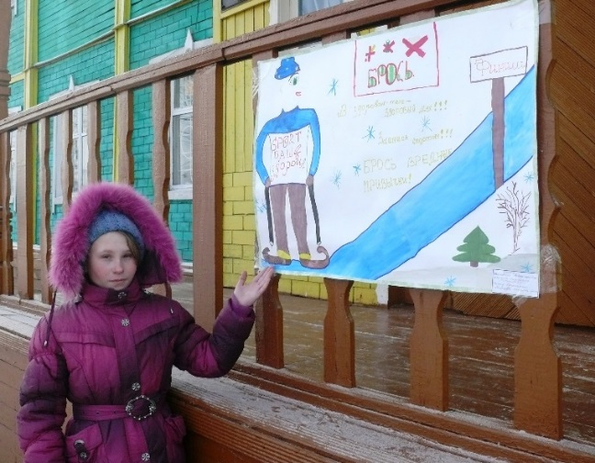
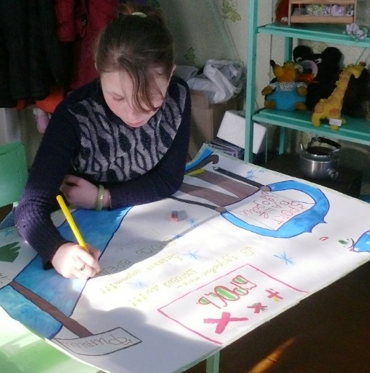

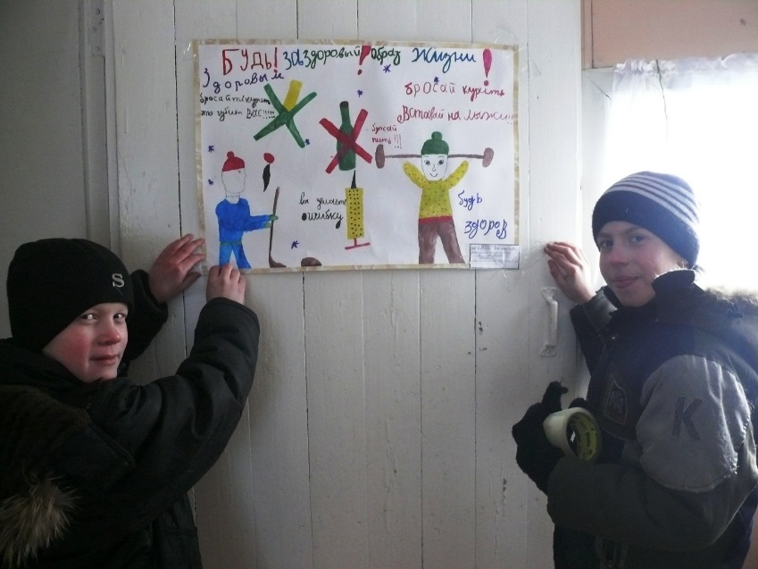

На улицах города проводили беседы с прохожими, где ребята задавали вопросы на тему здорового образа жизни, давали рекомендации, раздавали памятки о здоровом образе жизни. И было приятно, что все отнеслись к нашей акции с пониманием. Наша акция не прошла бесследно, потому что у нас получилось привлечь внимание многих взрослых. Теперь многие ребята сами следуют здоровому образу жизни: больше гуляют на свежем воздухе, увлекаются спортом, соблюдают гигиену. Часто бывая на стадионе, в лесу, на речку, всё больше видишь взрослых могоченцев с детьми: на коньках, лыжах или просто прогуливающихся по тропам здоровья, которые есть в микрорайонах – Олонгро, Северный, в районе «Медвежьей сопки».
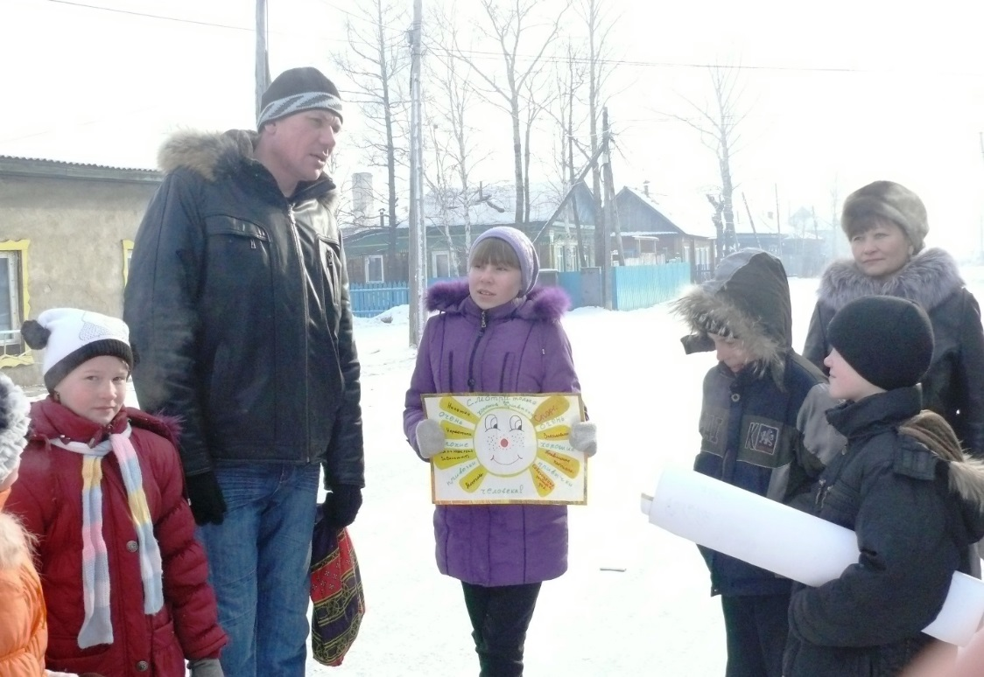

Я не собираюсь останавливаться на достигнутом, повышаю свой профессиональный уровень, чтобы наши дети росли здоровой нации. В своей педагогической практике учитываю психолого- педагогические особенности своих воспитанников, формирую поведение не только в области здорового образа жизни, но и в другой сфере творческой деятельности по программе художественно- эстетическому направлению. Программа творческого объединения «В мире мягкой фантазия» объединяет воспитанников декоративной работы, даёт возможность воплощать свои творческие фантазии в изготовлении сувениров, и украшений, шитьё и вязании оригинальных костюмов для кукол.
Знание народных традиций, играет особую роль в развитии у детей эмоционально- эстетического отношения к национальной культуре, к пониманию национальных культур других народов. Ремесло и творчество, как любая сфера человеческой деятельности, находится в постоянном развитии. Изменения в моде, факторы социально- экономической жизни общества влияют на формировании интереса детей к рукотворной деятельности.
Для реализации программы использую различные формы и методы обучения: объяснительно- иллюстративный, метод проектов, беседа, работа с книгой и др.
Учебное занятие является основной формой организации образовательного процесса. Главное в моей работе с детьми на занятиях- не сообщение знаний, а выявление опыта детей, включение их в сотрудничество.
В своем творческом объединении «В мире мягкой фантазии» использую и технологию коллективного обучения, где выступаю в роли консультанта.
Совместная деятельность строится на творческой основе и межличностном общении. Это помогает мне развивать в детях творческую активность, любознательность, инициативность, самостоятельность.
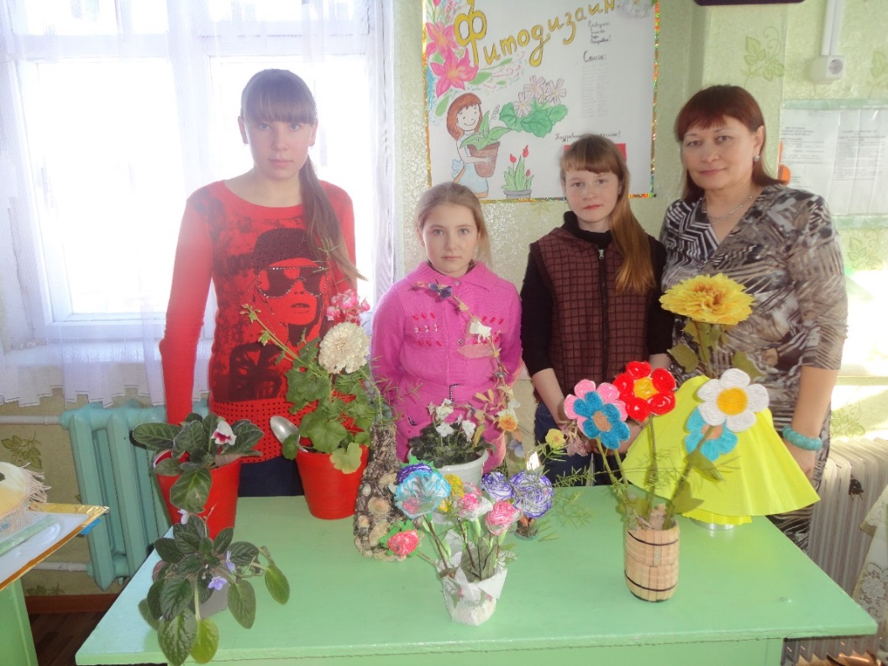

Эффективность занятий во многом зависит от комфортного психологического климата. Если ребёнку будет неуютно в объединении, то он больше не придёт в Центр. Поэтому стараюсь с первых дней наладить с детьми доброжелательные отношения. Благодаря созданному благоприятному психологическому климату я могу организовать творческую деятельность. Все дети на протяжении всего занятия должны быть заняты, иначе у них пропадет интерес, а это отражается на посещаемости занятий в объединении. Чтобы занятие было интересным и увлекательным стараюсь придерживаться таких правил, как чередование трудовой и познавательной деятельности детей:
-поощрение проявление творчества у своих воспитанников, выделяя это при анализе изделия;
-учёт индивидуальных особенностей детей;
-последовательность освоения учебного материала, от простого к сложному;
-удовлетворение практических чувств ребёнка через создание полезных и красивых поделок.
Обучая своих воспитанников создавать «чудеса» своими умениями, обучать других в том числе и взрослых. Для этого мы активно вовлекаем родителей в жизнедеятельность объединения.
Особенность применения на занятии коллективной технологии очень нравятся детям, у них формируется уважительное отношение к родителям, к родным и близким они чувствуют родное плечо рядом. А у родителей есть возможность лучше понять круг интересов и увлечений своего ребёнка, познакомиться с его окружением. Для ребёнка это прекрасный шанс снять лишние вопросы со стороны родителей, успокоить их касательно своего досуга вне учебного времени.
Во время коллективной работы мне приходиться выполнять различные функции: контролировать, отвечать на вопросы, разрешать конфликтные ситуации, оказывать помощь. Ведь от выполнения задания каждого ребёнка зависит результат выполненного изделия, где виден вклад, ответственность каждого воспитанника.
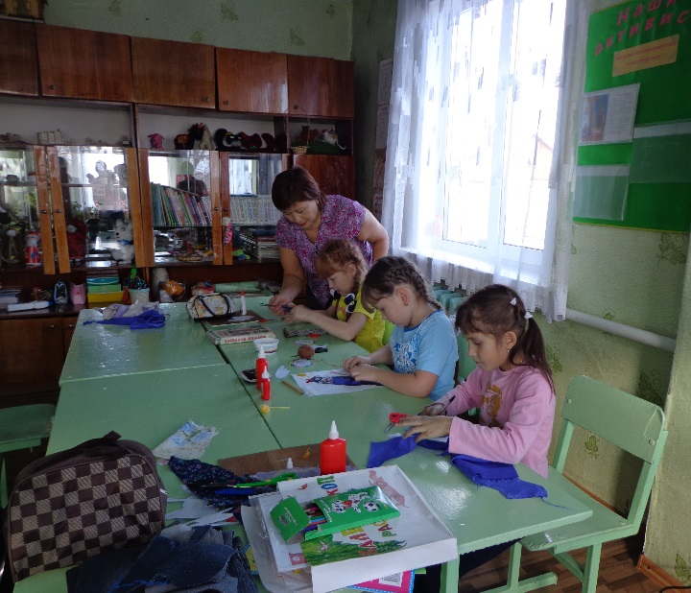
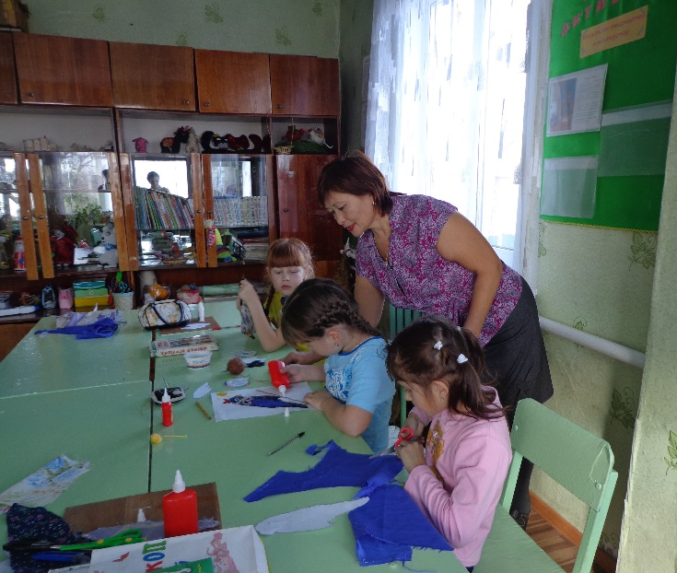

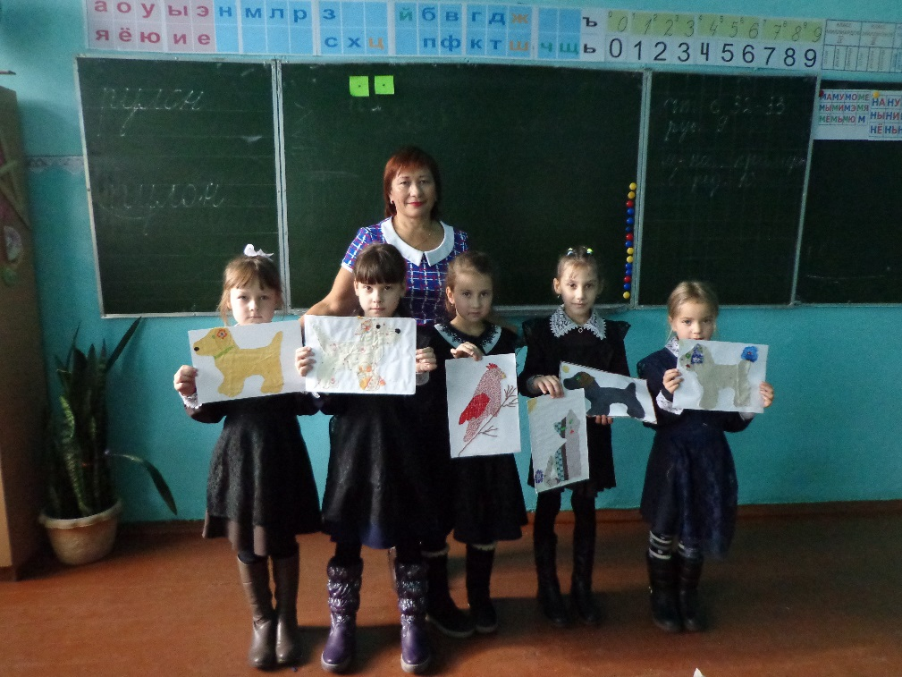

Использование коллективной технологии позволяет развивать у обучающих самостоятельность и коммуникативность. Коллективная работа складывается из следующих элементов:
-постановка учебной задачи;
-планирование, обсуждение работы;
-подведение итога.
Без работы с родителями не может быть успеха в воспитании.
Совместное творчество ребёнка- родители- педагог на занятии, прекрасный вариант создания, предметов интерьера для своего дома. Создавать современный, красивый, живой мир вокруг себя способен каждый, было бы желание.
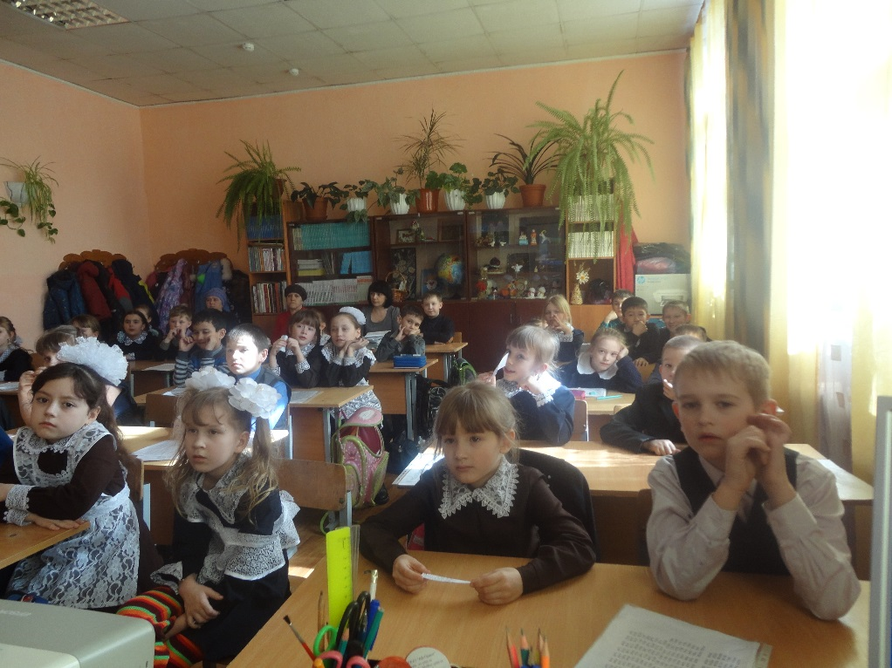

Хороший результат- качественной работы, зависит от материала, средств и поддержки. У нас много идей, энергии и веры в свои силы, которые способны передаваться педагогом другим. А это особенно актуально, потому что мы работаем с детьми. В творческом объединении услуги совершенно бесплатные и поэтому есть возможность заниматься детям их малообеспеченных семей, детям с ограниченными возможностями, детям, находящимся в трудной жизненной ситуации наряду с ребятами, у которых нет проблем. Все люди разные, но равные, к каждому можно найти подход, увлечь, заинтересовать, да каждого достучаться.
Творчество- универсальный ключ от всех дверей и поэтому я нахожусь в постоянном поиске, изучаю и применяю разные технологии, формы и методы. К тому меня побуждают и собственные творческие планы, и интересы моих воспитанников. Я активно участвую во всех мероприятиях Центра, муниципальных, краевых, повышаю свой профессиональный уровень занимаясь самообразованием.
Думаю, что: нужно постоянно искать себя, добиваться цели. О качестве моей педагогической деятельности говорят достижения моих обучающихся.


